МАДОУ д/с «Теремок»

Консультация для родителей

«Что такое сенсорный куб?»

Подготовила: Бажина Т.П.

2015г.
Современные стандартные пособия для воспитания сенсорной культуры малофункциональны, имеют узкую направленность. Современному ребенку недостаточно просто получить информацию сенсорного содержания. С ребенком необходимо вместе искать и находить ответы на вопросы, уметь обследовать, сравнивать, делать выводы, развивать речь (монологическую, связную), формировать просодику речи. В современных условиях, когда сфера обучающего воздействия значительно возросла ускорение научно – технического прогресса будет зависеть от количества и качества творческих развитых умов, от их способности обеспечить быстрое развитие науки, техники и производства, от того, что теперь называют повышением интеллектуального потенциала народа.
Поэтому задача воспитателей и родителей состоит в необходимости развивать у ребенка сенсорную культуру и творческое созидание. Анализ диагностики сенсорной культуры дошкольников свидетельствует о недостаточном развитии сенсорных способностей. Можно выделить главное противоречие между низким уровнем развития сенсорной культуры дошкольников и требованием общества – вырастить ребенка не только сознательным членом общества, не только здоровым и крепким, но и обязательно инициативным, думающим работником, способным на творческий подход к любому делу, с активной жизненной позицией, с высокоразвитыми сенсорными способностями.
Для этого мы можем обратиться к использованию интегрированных пособий и созданию условий, обеспечивающих овладение ребенком сенсорной культуры.
Рассмотрев современные стандартные пособия для воспитания сенсорной культуры детей, отмечается, что они имеют узкую направленность, малофункциональны, рассчитаны на определенный возраст детей и в целом предназначены для индивидуального пользования. Это стало причиной использования сенсорного пособия, которое было бы мобильным, многофункциональным, позволяющим пользоваться им как индивидуально, так и нескольким детям одновременно. Пособие, которое можно использовать в работе, начиная с первой младшей группы до старшего дошкольного возраста, которое способствовало бы активному развитию речи, вербальному общению с детьми, совершенствовало психические процессы (память, мышление, воображение, восприятие, внимание), помогало бы учить малышей играть вместе, взаимодействовать в коллективе, развивать коммуникабельные способности дошкольников, включать их в содержательную деятельность; соответствующее современным требованиям сенсорного воспитания, дающего возможность развивать в единстве познавательную, эмоциональную и практическую сферу личности ребенка. Таким пособием стал «Сенсорный куб».
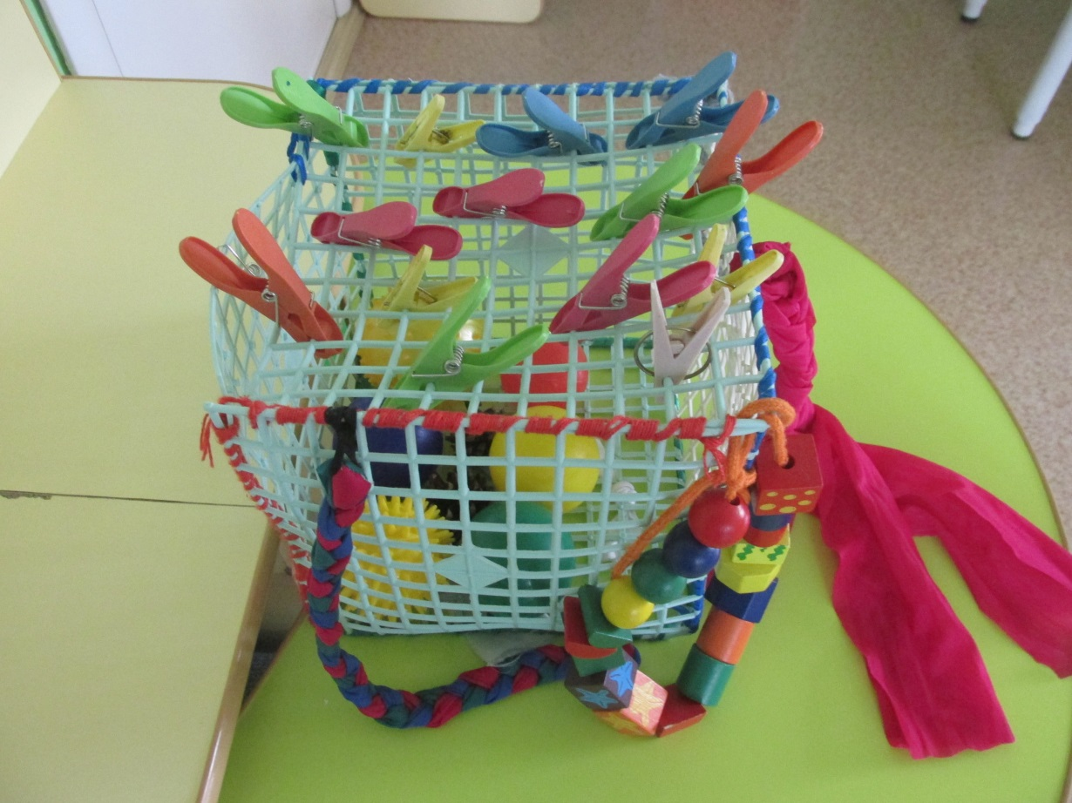
Работа с пособием раскрывает следующие возможности:
1. Развитие речи (ее монологической стороны, связной) детей решается благодаря развитию мелкой моторики рук и многократному повторению стихотворного текста, сопровождающего различные игры в дидактическом пособии.
2. Развитие интеллектуальных, коммуникабельных способностей;
3. Совершенствование психических процессов.
Главной целью игры с кубом является формирование у детей сенсорной культуры.
В соответствии с целью сформированы основные задачи:
* ознакомление детей с формой и величиной предметов;
* усвоение системы цветных эталонов;
*развитие целенаправленного слухового восприятия;
*развитие тактильной чувствительности, обоняния, осязания;
*повышение педагогической грамотности родителей и педагогов в формировании сенсорной культуры дошкольников;
* развитие мелкой моторики;
* развитие связной речи детей;
* развитие интеллектуальных способностей;
Одним из условий для осуществления поставленных задач, является организация предметно – развивающего пространства, которое состоит из модулей (сторон куба).
1.Модуль развития мелкой моторики и речи.
В этом модуле дошкольники собирают пирамидки, нанизывают кольца на стержни, вставляют вкладыши в рамки, шнуруют, застегивают пуговицы, выполняют упражнения.
2.Модуль восприятия формы и величины.
Манипулируя с объектами данного модуля, называя на ощупь предметы из «Чудесного мешочка», выкладывая по величине геометрических тел, у детей развиваются сенсорные способности.
3.Модуль цветового восприятия.
Развитию цветового восприятия способствует подбор палочек,бусинок,прищепок, ленточек по цвету, выкладывание из мозаики и бигудей картинок, проведение дидактических игр, например, «Спрячь мышку», «Сделаем кукле бусы», «Воздушные шары».
4.Модуль слухового развития.
Слушая звучание различных инструментов, дети учатся отличать бубен от колокольчика, трещотку от дудочки ит.д., у них развивается фонематический слух. Развитию слуховой памяти способствует проведение дидактических игр: «Угадай на чем играю?», «Звуковые загадки».
5.Модуль тактильного восприятия.
В этом модуле малыши учатся обследовать предметы, знакомятся с их различными качествами. Они находят одинаковые и различные предметы на ощупь и по запаху с открытыми и закрытыми глазами.
6. Модуль художественно – творческого развития.
Здесь ребята работают с различными изобразительными средствами, они не только учатся рисовать, лепить и выполнять аппликацию, у них воспитывается сенсорная культура, активизируется словарь.
Примечание:
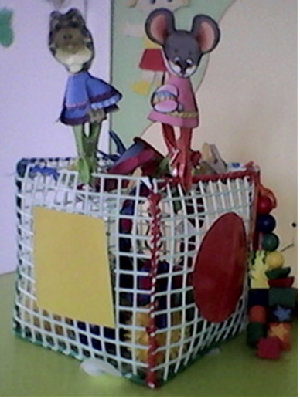
Для изготовления пособия потребуется: 6 решеток для раковины, нитки, коробочки от киндер – сюрприза, прищепки, скрепки, резинки, ленточки, шнуры, пластмассовые шары, колокольчики, бусы, пуговицы , кусочки тканей, пробки от пластиковых бутылок, горох, фасоль, гладкая и шершавая бумага, скотч, перышки, металлическая пластинка , магниты, катушка.
«Cенсорный куб» прост в изготовлении, многофункционален, занимает мало места, одновременно несколько детей могут пользоваться им. При желании все пособия быстро и легко снимаются. Куб может стать демонстрационным. На нем можно разместить предметные, сюжетные геометрические фигуры… Его можно использовать как мини - театр. На его плоскостях размещают персонажей сказок, декорации. Поворачивая куб, будет происходить смена декораций и сюжета сказки.
Варианты заданий
1. «Массаж».
Задачи: развивать мелкую моторику, память, речь, учить выполнять массаж ладоней,пальцев. Для массажа ладоней предложите детям потереть ими о плоскости куба,приговаривая :
Девочки и мальчики,
Разминаем пальчики.
О решетку их потрем
И ладошки разомнем.

2. «Нора».
Задачи: развивать мелкую моторику, память, речь, внимание, глазомер.
Малыш указательным пальцем, или фломастером зажатым в пальцах изображает лису, которая лезет в нору. (Необходимо попасть в отверстие решетки пальчиком или фломастером.)
Залезает лиса в норку,
Она делает уборку,
А потом зовет лисят,
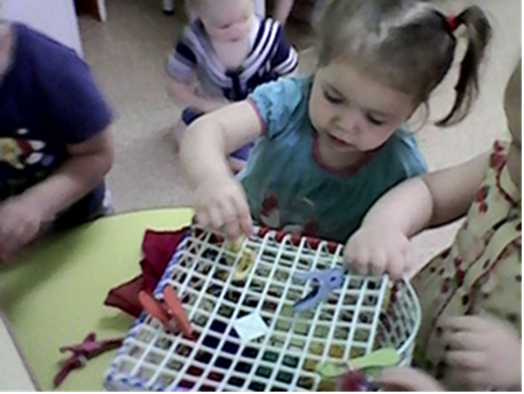
Пусть лисята поглядят.

2. «Урожай».
Задачи: развивать мелкую моторику, память, внимание, речь, навыки классификации. Насыпаем в 2 блюдца фасоль и горох. Ребенок большим и указательным пальцами берет фасолину или горошину и опускает в отверстие куба, говоря:
Сеем мы фасоль, горох.
Урожай у нас неплох.
Мы корзины принесем,
Урожай наш соберем.
Затем куб убираем и сортируем в разные блюдца фасоль и горох, упавшие на стол.

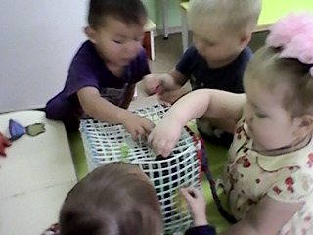
4. «Муравейник».
Задачи: развивать мелкую моторику, внимание, память, речь, воображение.
Ребенок закрывает пробками от пластиковых бутылок отверстия.
В муравейник на ночь закрываем двери,
Чтобы не мешали птицы им и звери.
Не шумите до утра.
Муравьишкам спать пора.

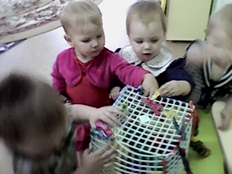

5. «Помощники».
Задачи: развивать память, внимание, речь, мелкую моторику.
Дети прищепляют на куб прищепки, можно вместе с лоскутком ткани и говорят:
Белье на веревку
Вешали ловко.
Дома маме помогали
И нисколько не устали.
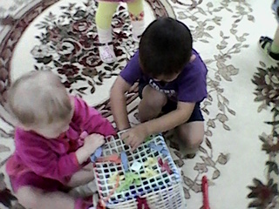
6. «Домик для магнита».
Задачи: познакомить со свойствами магнита, развивать память, речь, внимание,тренировать мелкую моторику.
Предложить ребенку найти домик для магнита, где ему будет хорошо. А хорошо ему там, где он будет крепко держаться. Ребенок прислоняет магнит к различным предметам: деревянным, пластмассовым, металлическим
Делаем вывод:
В деревянном домике магнитик не живет,
Из пластмассовой избушки тоже он уйдет,
А вот в железном домике уютно будет жить.
И в гости он магнитики сможет пригласить.
Теперь можно предложить остальные магниты разместить на металлической пластинке.
7. «Скалолаз».
Задачи: тренировать мелкую моторику, развивать память, речь, внимание.
Ребенок по вертикальной плоскости куба ходит указательным и средним пальцами, как ножками по клеткам. «Ходить» можно поочередно то одной , то другой рукой , а можно и двумя одновременно.
